Návod na spuštění on-line vysílání:
- Klikněte na odkaz uvedený v dopise či zveřejnění na internetových stránkách kraje v sekci Metodická pomoc obcím

  - http://www.publicwire.eu/regions/hradecky/stream/stream.php

- Je nezbytné, aby on-line přenos tzv. byl spuštěn – tj. je nutné udělat hne pro „kliknutí na webový odkaz“ (přenos je v systému pauza a je nutné jej spustit kliknutím na symbol „play“ )

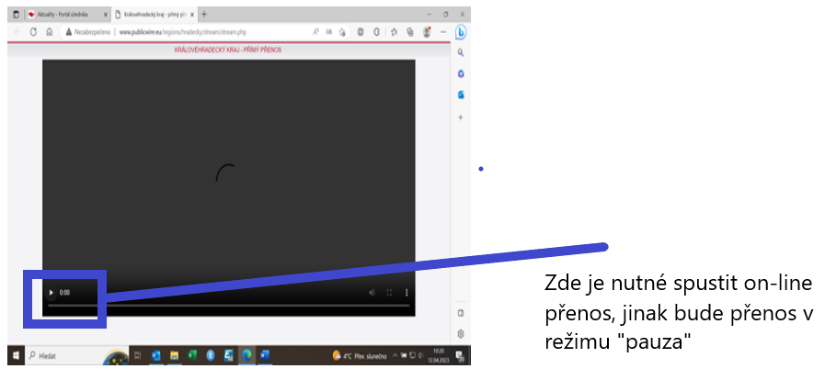

- Stejný postup je v případě jakéhokoli „zamrznutí“ obrazu či zvuku v průběhu přenosu.

